Storyboard

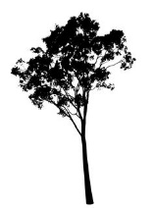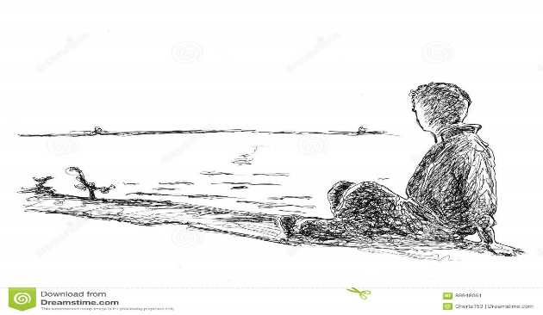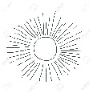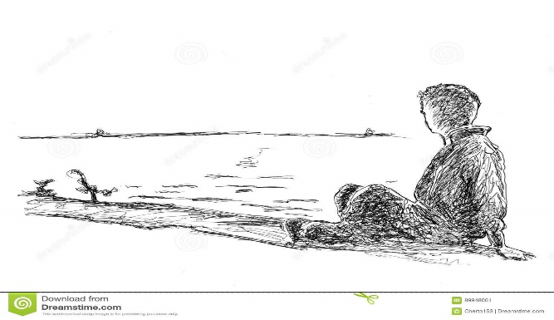Cómo dibujar una Fabrica Paso a Paso | Dibujo Edificio de Fábrica - YouTubeDibujo de un árbol para imprimir y colorear

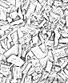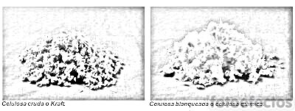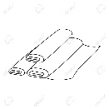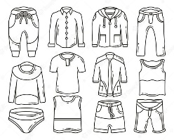

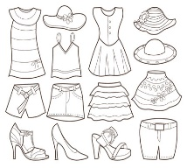

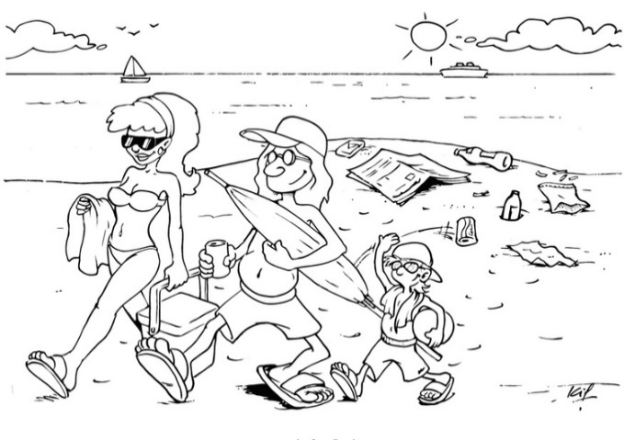

Escena 4: El insumo que se va a utilizar es la fibra a base de celulosa y pulpa de madera de árboles de eucalipto.

Escena 3: Alejandro se encuentra con Ana y le comenta la idea de negocio que tiene, el de crear prendas casuales biodegradables.

Escena 2: Se pone a pensar como disminuir la contaminación y se imagina en crear prendas con fines sostenibles para el medio ambiente.

Escena 1: Alejandro está en la playa y observa que, del mar, flotan residuos de plástico y ropa.

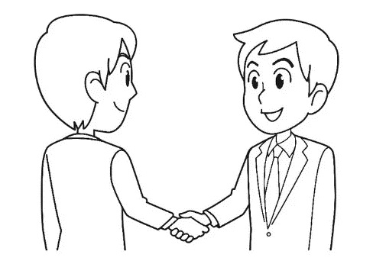

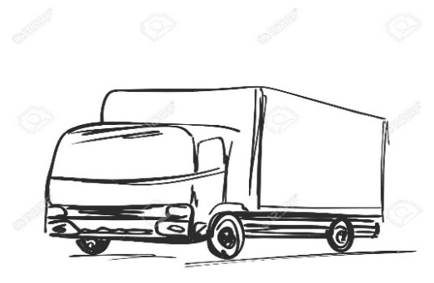

Escena 8: Se realiza el envío del pedido al cliente.

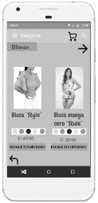

Escena 7: Los clientes tiene la opción de realizar sus diseños personalizados mediante nuestra app.

Escena 6: Empieza el proceso de la confección de las prendas

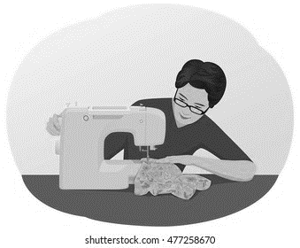



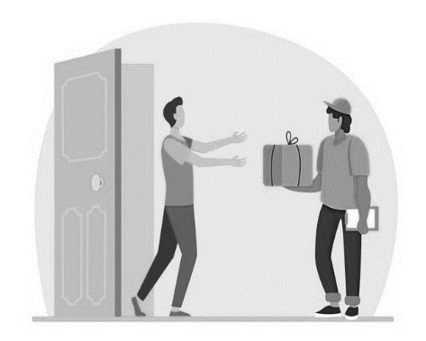

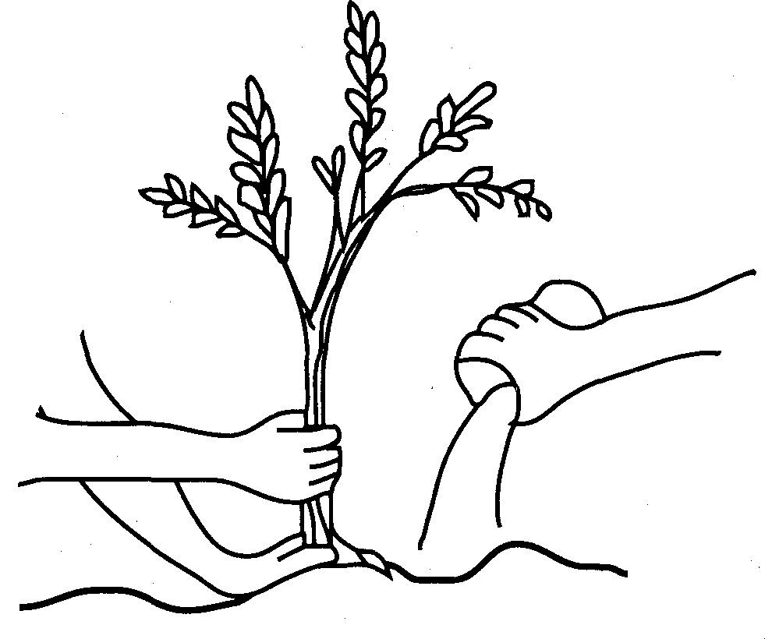

Escena 14: La celulosa de la madera, nutre el suelo y las plantas.

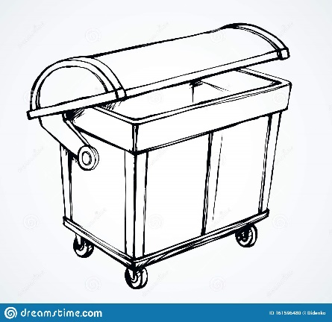

Escena 12: Las prendas seleccionadas, se colocan en un contenedor durante 94 dias para su descomposición.

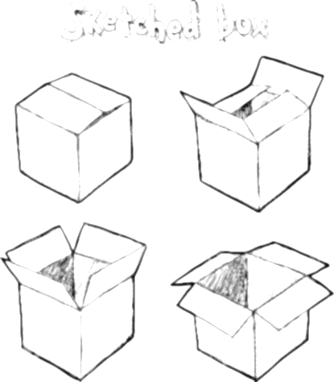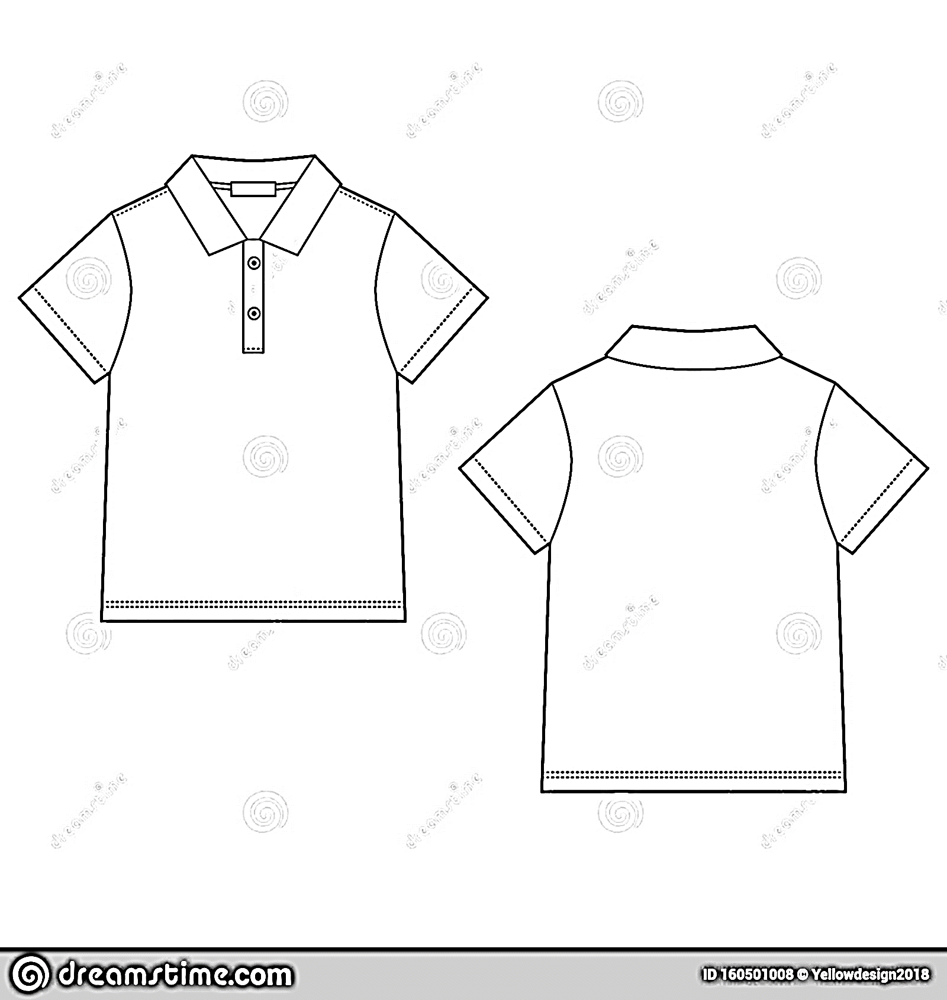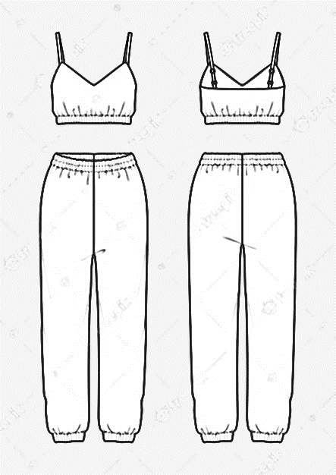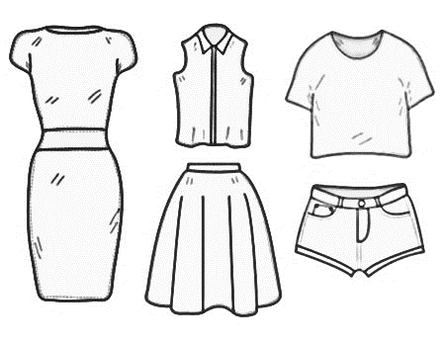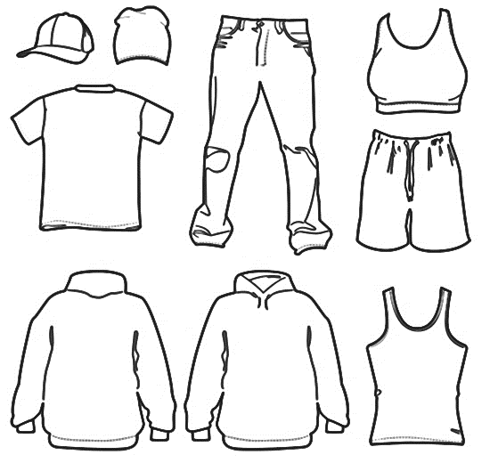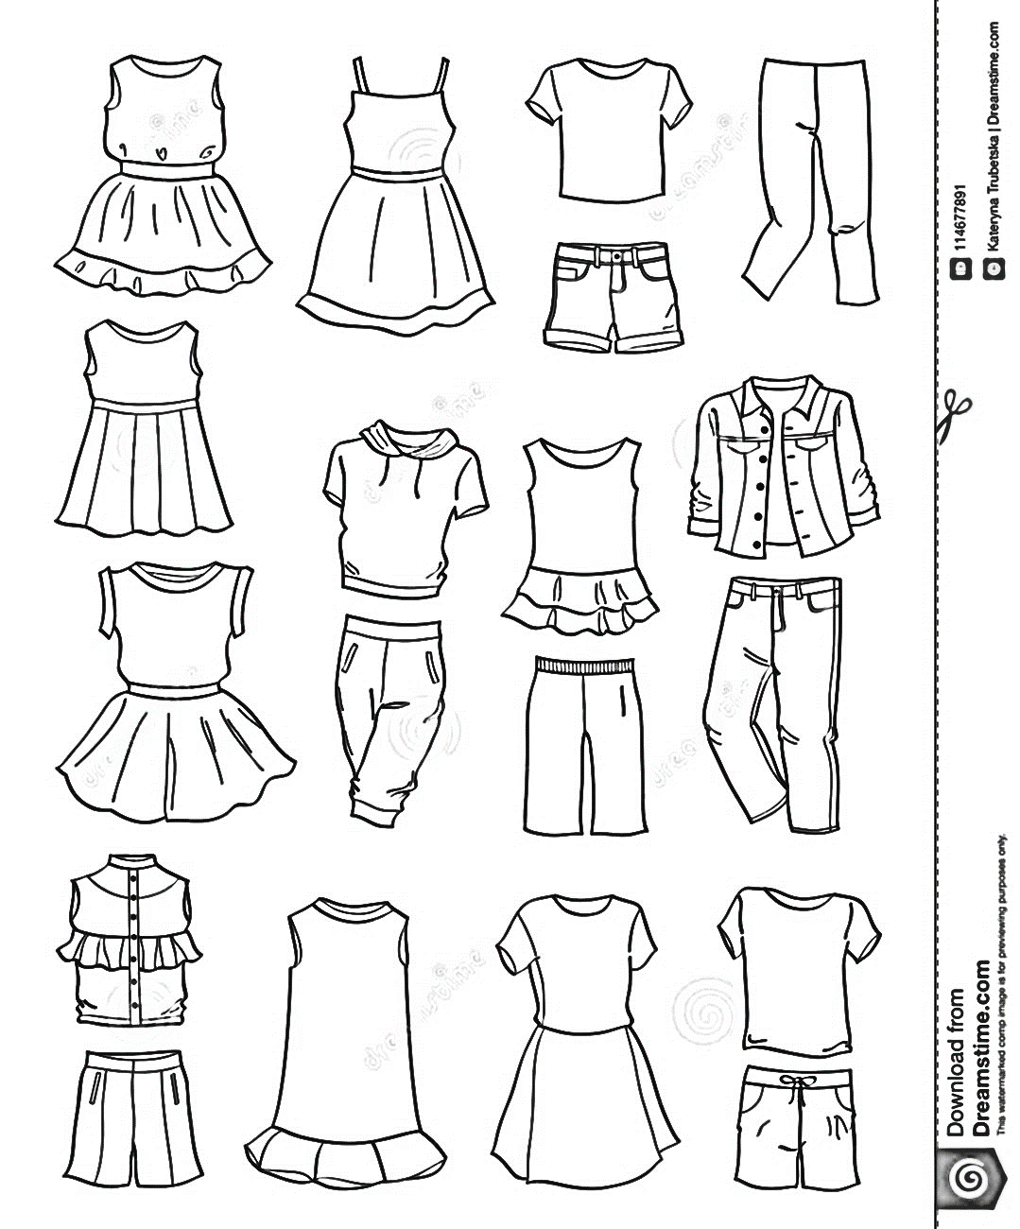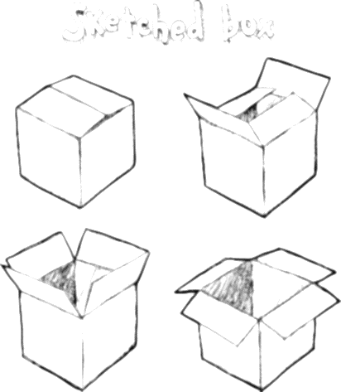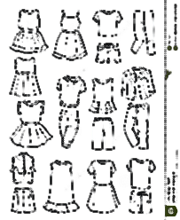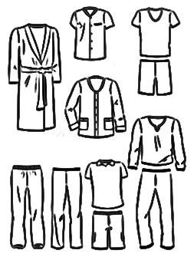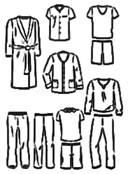

Escena 11: Se procese al reciclaje y separación de las prendas biodegradables.

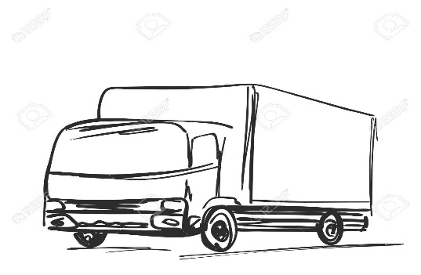

Escena 10: Se realiza el recojo de las prendas, luego del uso de los clientes.

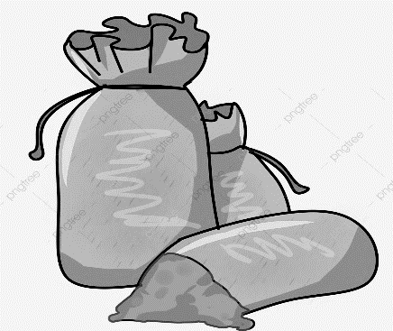

Escena 13: Luego de 94 dias se obtiene el abono para la tierra.

Escena 9: Entrega del pedido de las prendas biodegradables.

Escena 5: Alejandro realiza un contrato con Juan quien se va a encargar de la producción de las prendas.